Церкви Хэнаня обязаны «выразить свою преданность партии», иначе останутся закрытыми
Власти провинции Хэнань в центральном Китае позволят церквям открыться после карантина только в том случае, если они выразят свою преданность коммунистической партии и будут проводить патриотическое воспитание.
14 июня правительство уезда Юйчэн городского округа Шанцю в провинции Хэнань приказало проповедникам церквей “трех автономий” (то есть имеющих государственную регистрацию) произносить все проповеди в единообразном стиле, а именно: превозносить президента Си Цзиньпина за “верный путь руководства народом в борьбе с эпидемией”, критикуя при этом США и другие страны.
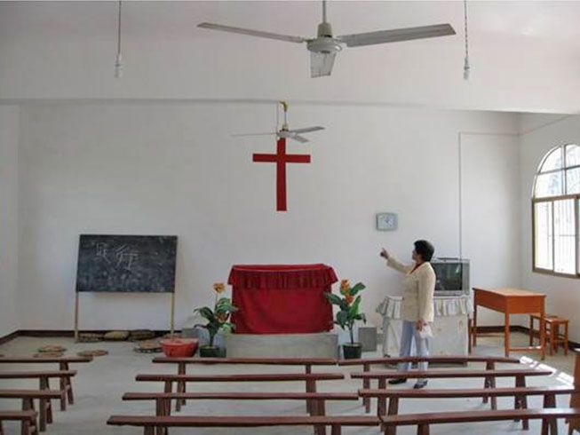
Церкви провинции Хэнань остаются пустыми, а их статус в подвешенном состоянии, потому что пасторы и старейшины отказываются произносить проповеди в угоду Коммунистической партии
“Я должен проповедовать то, что мне скажет партия, иначе церкви не разрешат снова открыться”, - говорит пастор.
В середине июня Отдел по делам религий Чжэнчжоу, столицы провинции Хэнань, опубликовал список с 42 требованиями, которые церкви должны выполнить, чтобы получить право снова открыться. В перечень требований входит и следующее: каждый входящий в церковь обязан зарегистрироваться онлайн, указав свое имя, пол, код здоровья, паспортные данные и номер телефона.
Церкви также обязали проводить патриотическое воспитание и содействовать политике властей по “китаизации” религии, в том числе проповедовать “ключевые ценности социализма”.
“Вместо обычной проповеди звучит речь о патриотизме медработников во время эпидемии и об их жертве ради государства”, - говорит один из членов церкви “трех автономий” в провинции Хэнань, посетивший церковь впервые за шесть месяцев. “Многие верующие недовольны”, - добавил он. “Бассейн по соседству открылся уже в мае, - говорит проповедник. – Почему же так трудно открыть церковь?”
В феврале власти Китая ввели новые строгие ограничения, которые помещают практически каждый аспект религиозной жизни под непосредственный контроль компартии. Закрыты сотни “домашних церквей” (то есть незарегистрированных общин), а также церквей “трех автономий”, тысячи верующих арестованы, пасторов сажают в тюрьмы и заставляют устанавливать в церквях камеры видеонаблюдения.
Китай

